11.11.2024 (3).
E-pasta nosaukums
Par pārrobežu recepšu datu apmaiņu

E-pasta teksts
Atgādinām, ka veicot Spānijas iedzīvotāju recepšu atprečošanu Latvijā, lai izgūtu pacienta karti ir iespējami vairāki identifikatori, pēc kā var identificēt personu :
- reģionālais pacienta identifikators kopā ar reģiona identifikatoru - nepieciešams ievadīt gan reģiona, gan pacienta identifikatoru, kuri tikai abi kopā nodrošina unikālu un viennozīmīgu pacienta identifikāciju;
- tikai nacionālais identifikators.

Detalizētāks apraksts par dokumentu paraugiem ir atrodams E-veselības mācību materiālu sadaļā https://www.eveseliba.gov.lv/sakums/m%C4%81c%C4%ABbu-materi%C4%81li/farmaceitiem/m%C4%81c%C4%ABbu-instrukcijas-(pdf)/p%C4%81rrobe%C5%BEu-receptes instrukcijā Pārrobežu iedzīvotāju datu apmaiņa – Dokumentu paraugi .

Īsa pamācība, kā izsaukt Spānijas iedzīvotāja recepšu datus:
- solis
Pārlūkprogrammā ievada E-veselības sistēmas adresi - https://eveseliba.gov.lv/

- solis

Klikšķina uz pogas PIESLĒGTIES

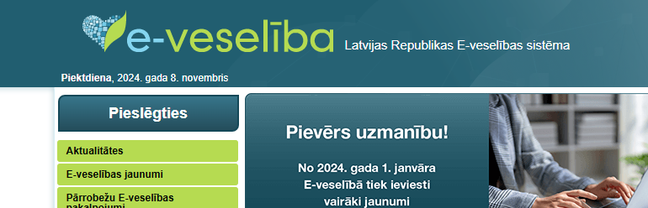

- solis

Autorizējas E-veselības sistēmā kā Veselības aprūpes speciālists, klikšķinot uz pogas

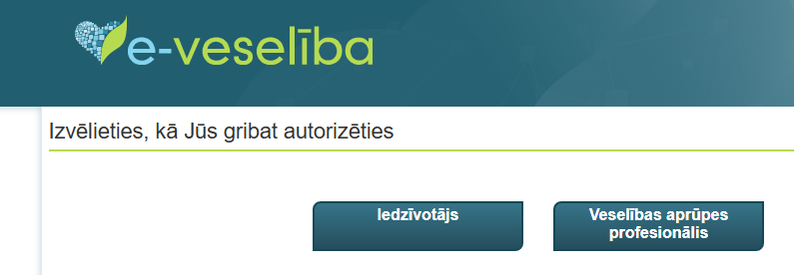
- solis

Izvēlas ar kādu autorizācijas metodi autorizējas E-veselības sistēmā, klikšķina uz atbilstošās ikonas

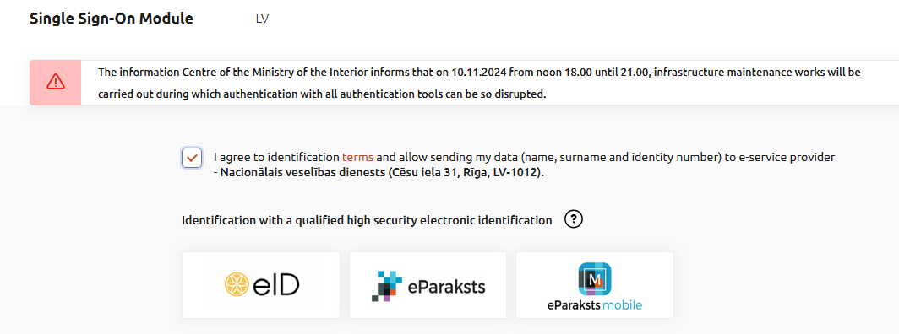

- solis

Pēc autorizācijas kreisā pusē izvēlnē, klikšķina uz sadaļas Ārzemnieka receptes

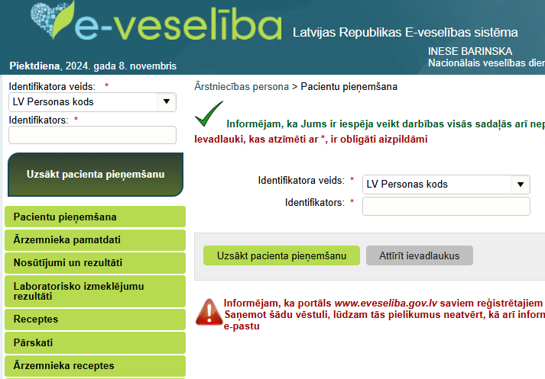

- solis
NS Portāls tiks atvērts jauno pārlūkprogrammas logā.


- solis
Izvēlas valsti un spiež pogu Turpināt
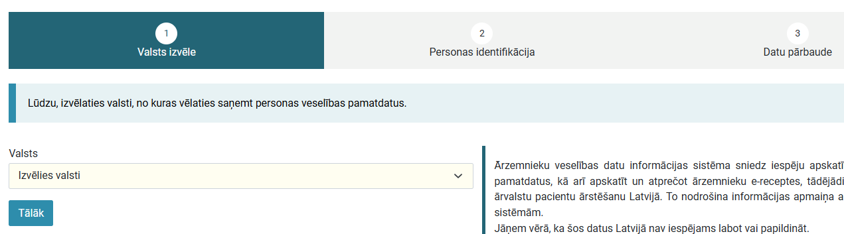

- Izvēlējos Spāniju, kurai ir pašlaik vienīgai iespējams identificēt personu pēc divām metodēm.


  - Farmaceits aizpilda 1.variantā obligāti abus laukus – Reģionālais pacienta identifikators un Reģiona identifikators. Pēc tam spiež pogu Tālāk.

  - Farmaceits aizpilda 2.variantā TIKAI Nacionālais identifikators. Pēc tam spiež pogu Tālāk.

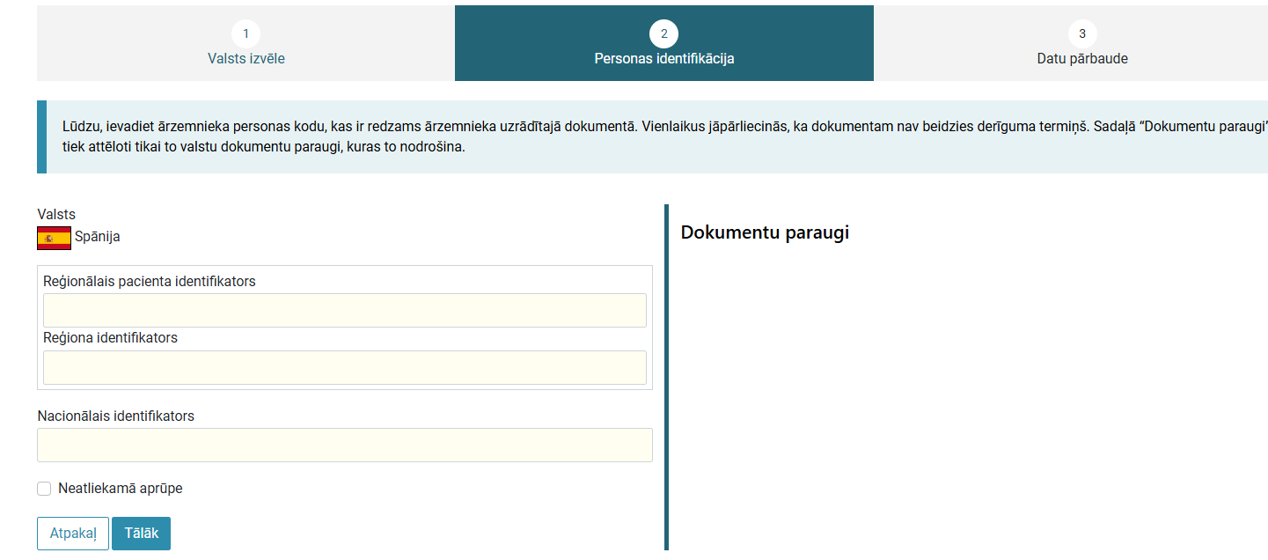

Lūdzu ņemt vērā šo, jo katru mēnesi saņemam no Spānijas kolēģiem informāciju par vairākām aptiekām, kuras atteikušas recepšu atprečošanu Spānijas pacientiem, jo nevarot atlasīt receptes.

Lūdzu ņemt vērā, ka šeit variet atrast aktuālo informāciju par katras dalībvalsts pacienta identifikācijas dokumentiem: https://www.eveseliba.gov.lv/sakums/m%C4%81c%C4%ABbu-materi%C4%81li/farmaceitiem/m%C4%81c%C4%ABbu-instrukcijas-(pdf)/p%C4%81rrobe%C5%BEu-receptes instrukcijā Pārrobežu iedzīvotāju datu apmaiņa – Dokumentu paraugi .

